今回の理研会報は、６月５日（金）に開催された「自由研究指導法研修会」の参加者の感想を紹介します。４０名近くの参加を頂いた中から、ほんの一部です。
自由研究指導法研修会

成田市立成田小学校 教諭 小倉 章代
この度は貴重な研修の機会をいただきまして，本当にありがとうございました。自由研究は主に夏休みの課題になっているため，児童自身に委ねられている部分が多いと思います。正直，児童にこの壮大な研究へどう取り組ませたらよいのか分からず，指導は手つ
かずの状態でした。
今回の研修会では「テーマ設定」や「まとめ方」などについて，指導のヒントを得ることができました。自由研究を始めるにあたり，児童がまず「何を知りたいのか，何を作りたいのか」というねらいを明確にもつことが大切なのだと思いました。しかし，そのためには普段から，身の回りの出来事に「どうして？すごい！」などと児童が素朴な疑問や驚きを感じるような環境を，私たちがつくっていかなければならないのだと，改めて感じました。
今年はまず，夏休み前に学級で「どうしてだろう，すごいこと探し」を行ってみようと思います。それからいただいた資料を参考に，「どんな器具や装置で調べるのか」「結果をどうまとめるか」「わかったことや反省点は・・」と指導していきたいと考えています。
できるところから少しずつではありますが，楽しみながら児童とともに自由研究に携わっていけたらと思っています。
平成２１年８月 ２６日 NO.３４０
理研会報
印西市立小林中学校 教諭 木村 淑乃
自由研究指導法研修会に参加して、今までの私の取り組みは生徒に任せすぎていたことに気がつきました。 自由研究は生徒にとって小学校からある程度定着しています。私は、1学期末に軽い説明だけで“自由”というところを強調していました。ただ、これは私自身がどのようにどこまで指導してよいのか分かっていなかっただけでした。
私は、今回の研修で取り上げていた２つのことを実践してみようと思いました。1つは「授業毎の発見・疑問カード」です。授業のこと、ふと思いついたこと、それを毎時間書くことで日常生活のあらゆる現象を自然と不思議に感じる感性が育ちます。この中で一つでも自由研究の題材になるものが生まれるかもしれません。2つ目は夏休み中の理科室開放です。今まで個人的に理科室使用を交渉するようにしていたのですが、これは生徒にとっては敷居が高かったように感じました。開放日を決めれば、生徒にとっての質問の場にもなります。生徒たちの研究意欲の芽をつまない努力をしなければいけないのだと思いました。
以上のように、自由研究指導は、生徒たちの科学的な見方を育てるチャンスの一つであり、日ごろの細かな問いかけなどの工夫が必要なことがわかりました。賞をねらう指導でなく、生徒たちが研究に熱心になれるような題材を見つけ、研究できる指導を夏休みまで心がけていきたいと思います。また、自由研究の評価法などの疑問もあるので、今後このような研修があったら参加したいです。ありがとうございました。

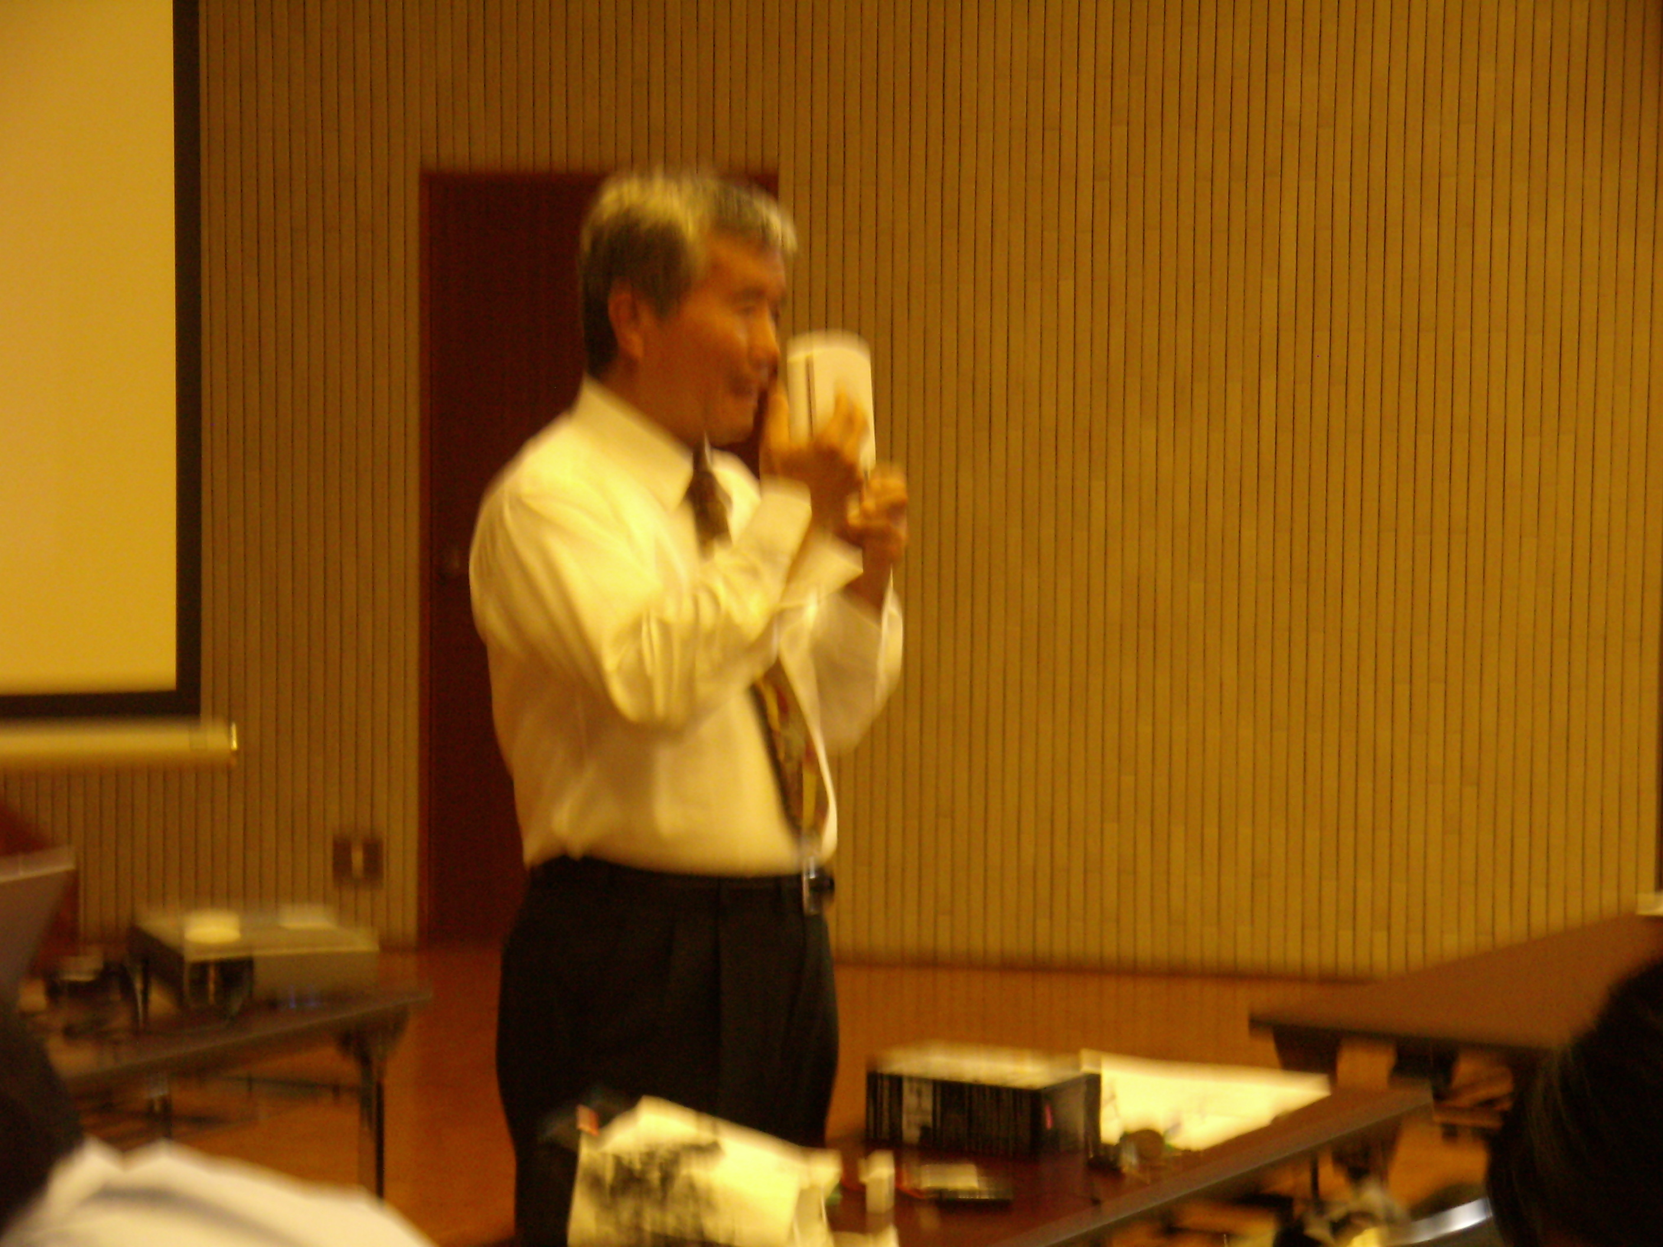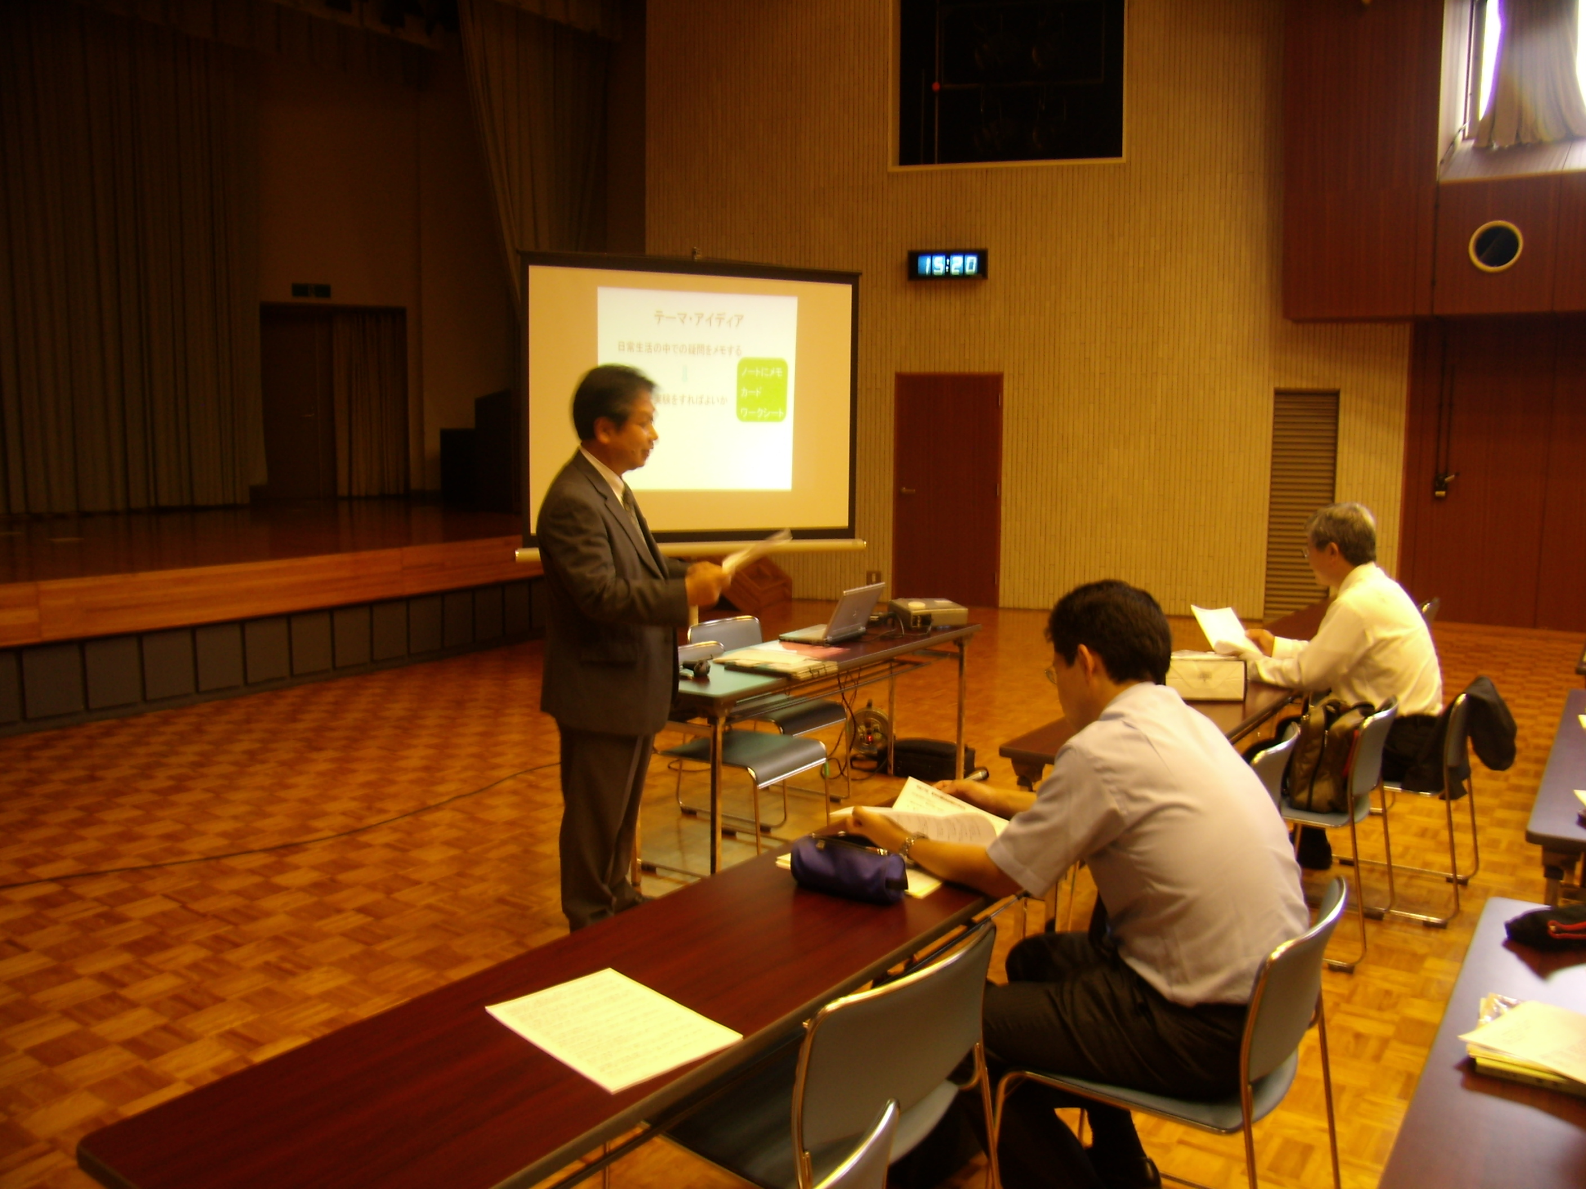

ご指導頂いた
栄東中学校 小林 茂 校長先生
印旛中学校 松田 治久 先生
ありがとうございました。
今後、益々子どもたちの力を引き出していけるようがんばっていきたいと思います。また、来年度以降も、充実した研修となるよう取り組んでいきます。

